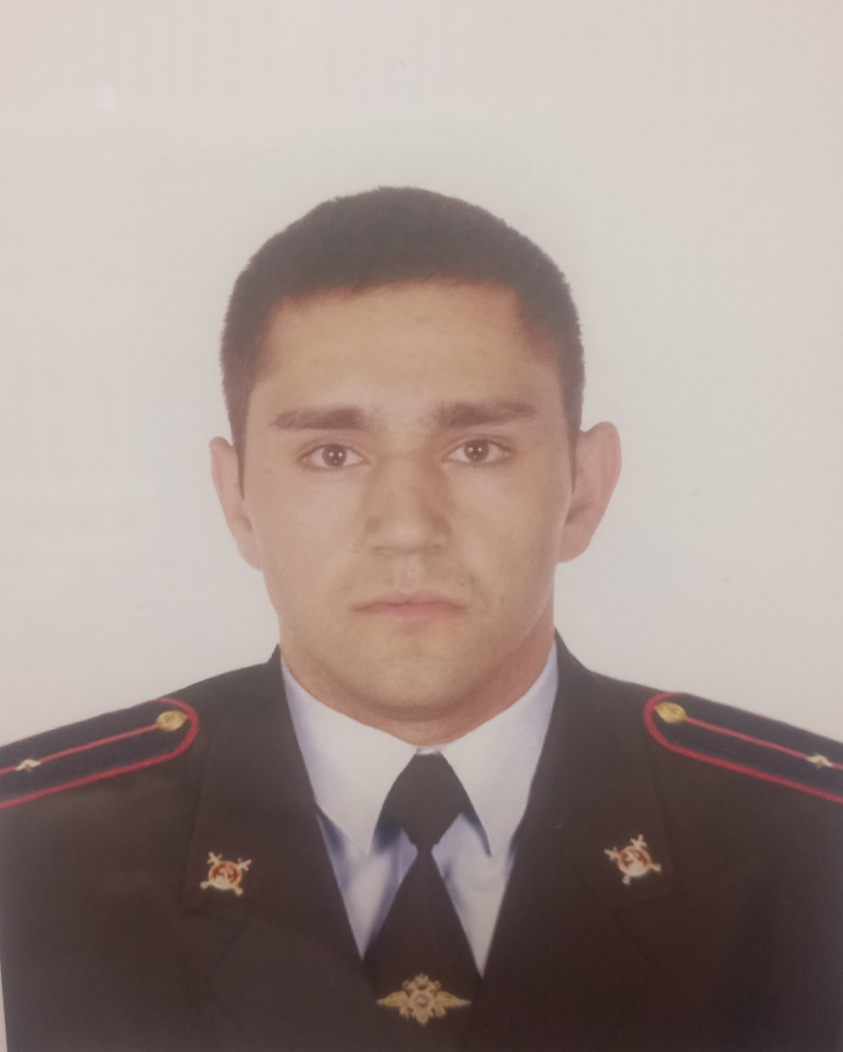

УУП ОП № 5 МУ МВД России «Волгодонское» мл. лейтенант полиции
Абдулаев Зубер Хайбулаевич
Т. 8928-106-70-91
Прием граждан осуществляет на УУП № 1 в г. Цимлянске, ул. Советская 6 еженедельно вторник и четверг с 17:00 до 19:00, в субботу с 15:00 до 16:00 часов.
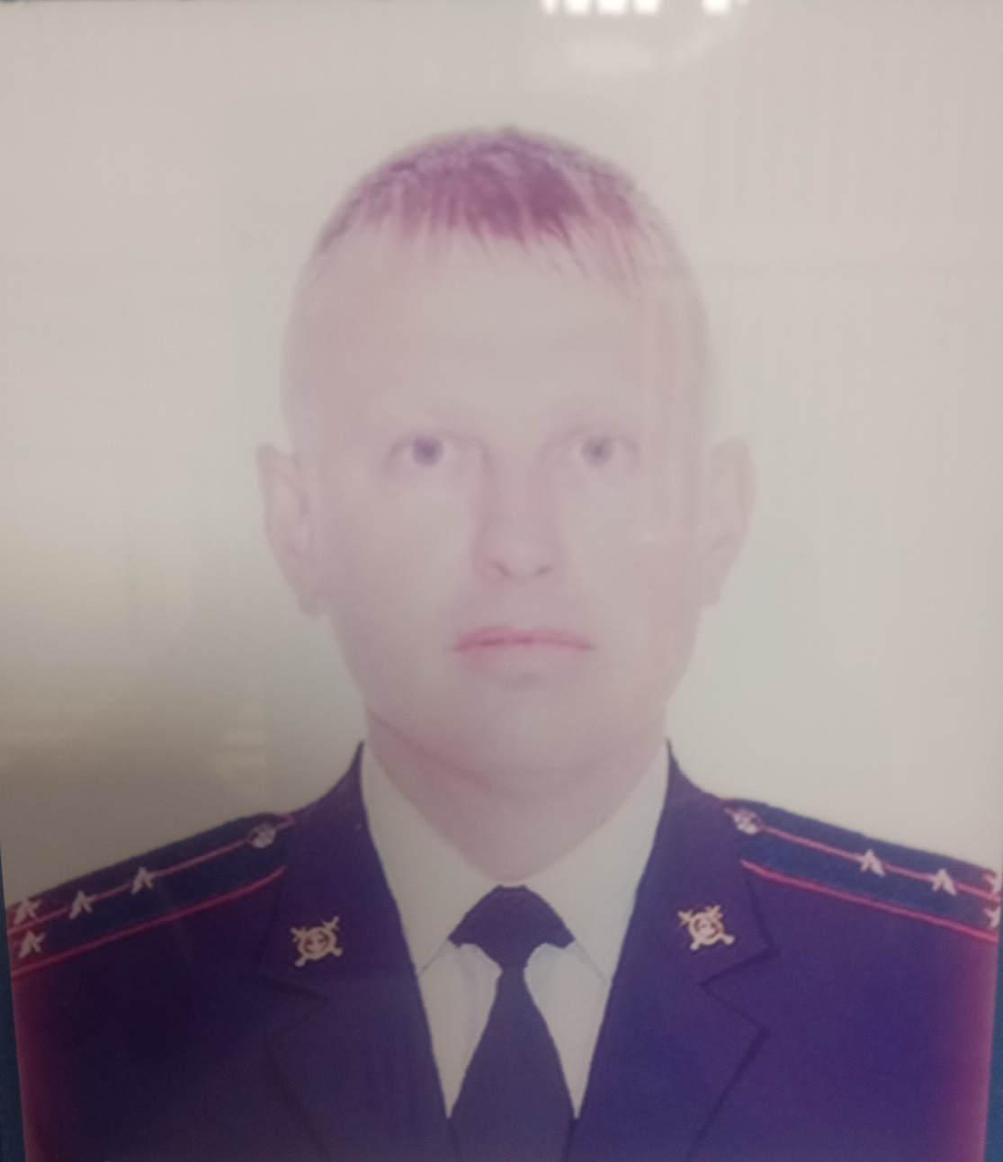

УУП ОП № 5 МУ МВД России «Волгодонское» капитан полиции
Авдеев Владимир Сергеевич
Т. 8999-471-03-55
Прием граждан осуществляет на УУП № 4 в ст. Калининской, ул. Центральная 34 еженедельно вторник и четверг с 17:00 до 19:00, в субботу с 15:00 до 16:00 часов.
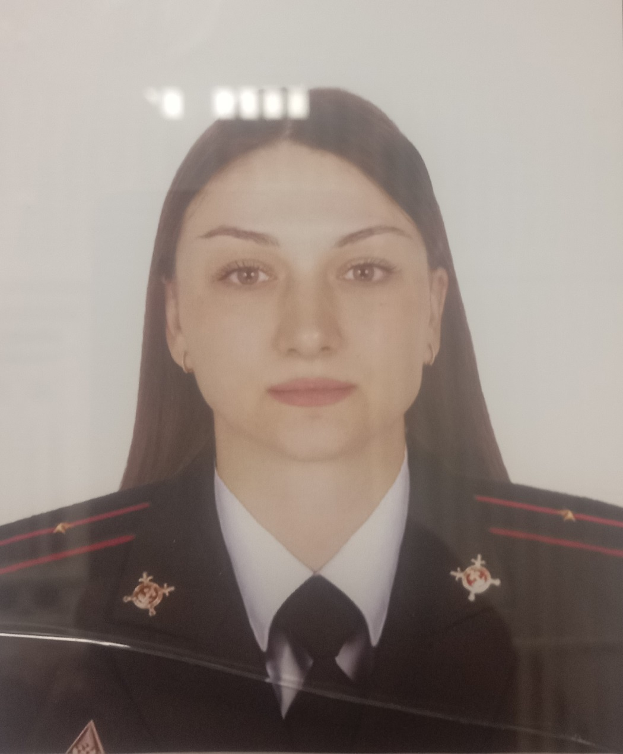

УУП ОП № 5 МУ МВД России «Волгодонское» мл. лейтенант полиции
Акользина Анна Ивановна
Т. 8989-723-09-02
Прием граждан осуществляет на УУП № 7 в ст. Маркинской, ул. Ленина 3 «А» еженедельно вторник и четверг с 17:00 до 19:00, в субботу с 15:00 до 16:00 часов.
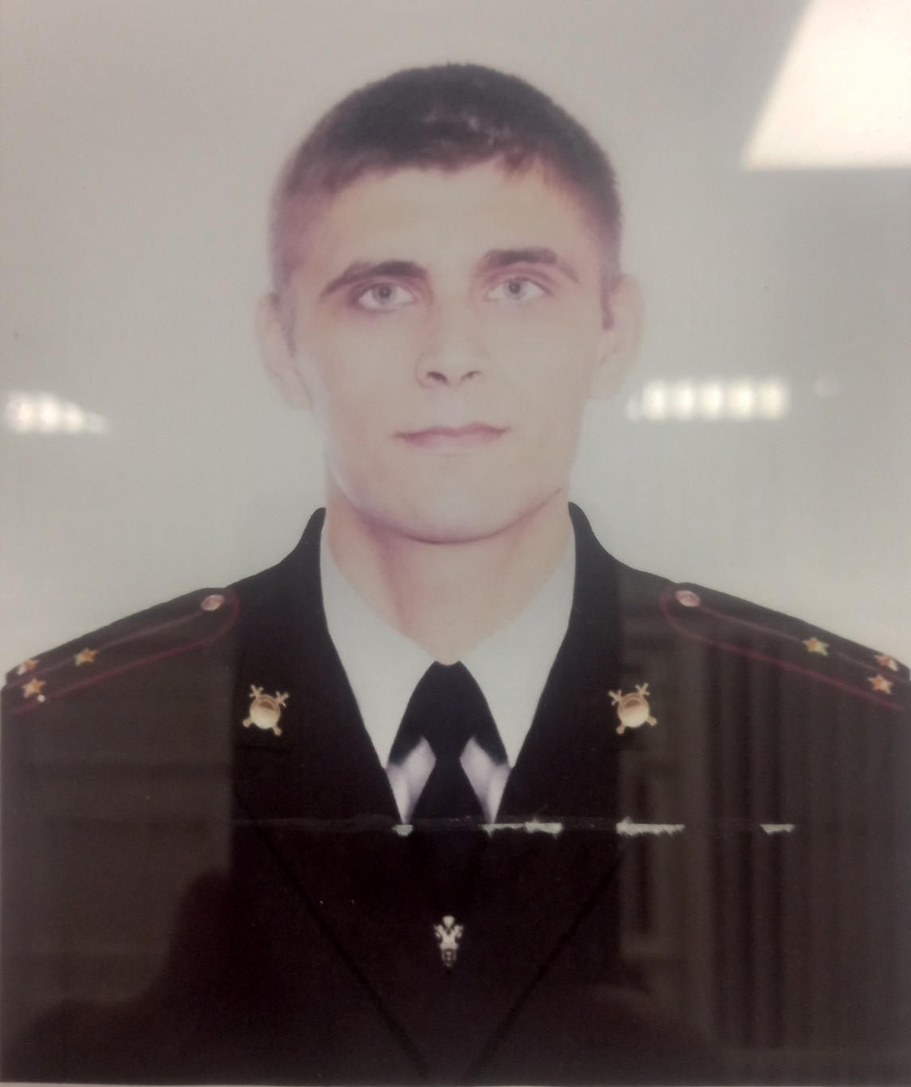

УУП ОП № 5 МУ МВД России «Волгодонское» капитан полиции
Дадонов Александр Геннадьевич
Т. 8904-441-06-95
Прием граждан осуществляет на УУП № 3 в ст. Красноярской, ул. Победы 114 еженедельно вторник и четверг с 17:00 до 19:00, в субботу с 15:00 до 16:00 часов.

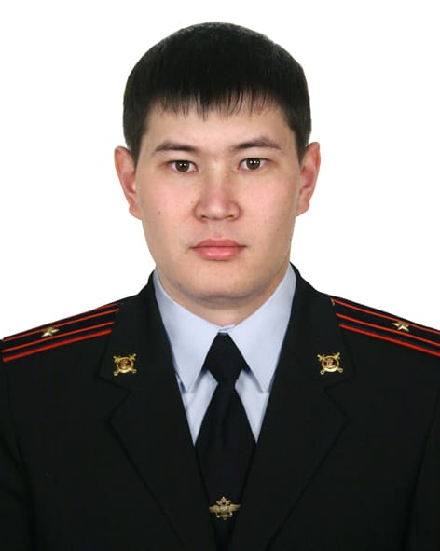

Старший УУП ОП № 5 МУ МВД России «Волгодонское» майор полиции
Джунусов Владимир Юрьевич
Т. 8999-471-05-07
Прием граждан осуществляет на УУП № 2 в г. Цимлянск, ул. Ленина 129 еженедельно вторник и четверг с 17:00 до 19:00, в субботу с 15:00 до 16:00 часов.

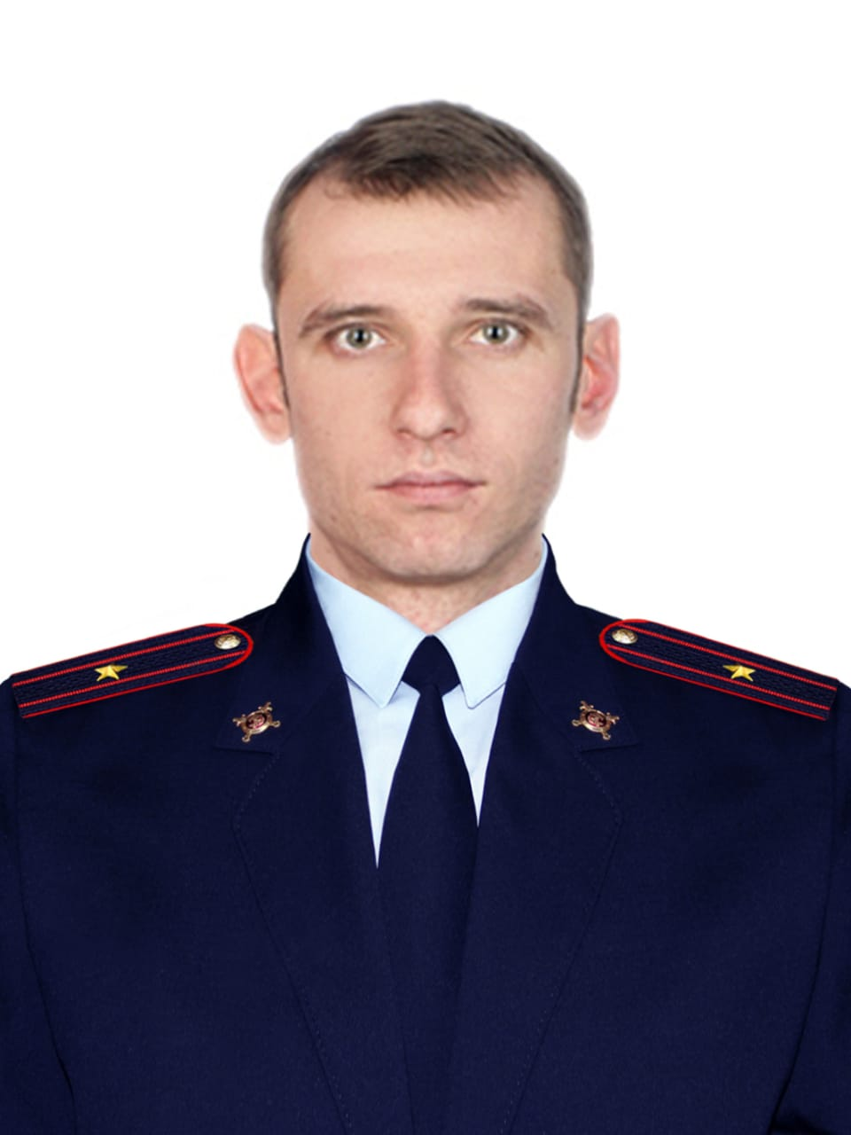

УУП ОП № 5 МУ МВД России «Волгодонское» майор полиции
Нестеров Алексей Александрович
Т. 8999-471-11-64
Прием граждан осуществляет на УУП № 6 в п. Саркел, ул. Винзаводская 3 еженедельно вторник и четверг с 17:00 до 19:00, в субботу с 15:00 до 16:00 часов.

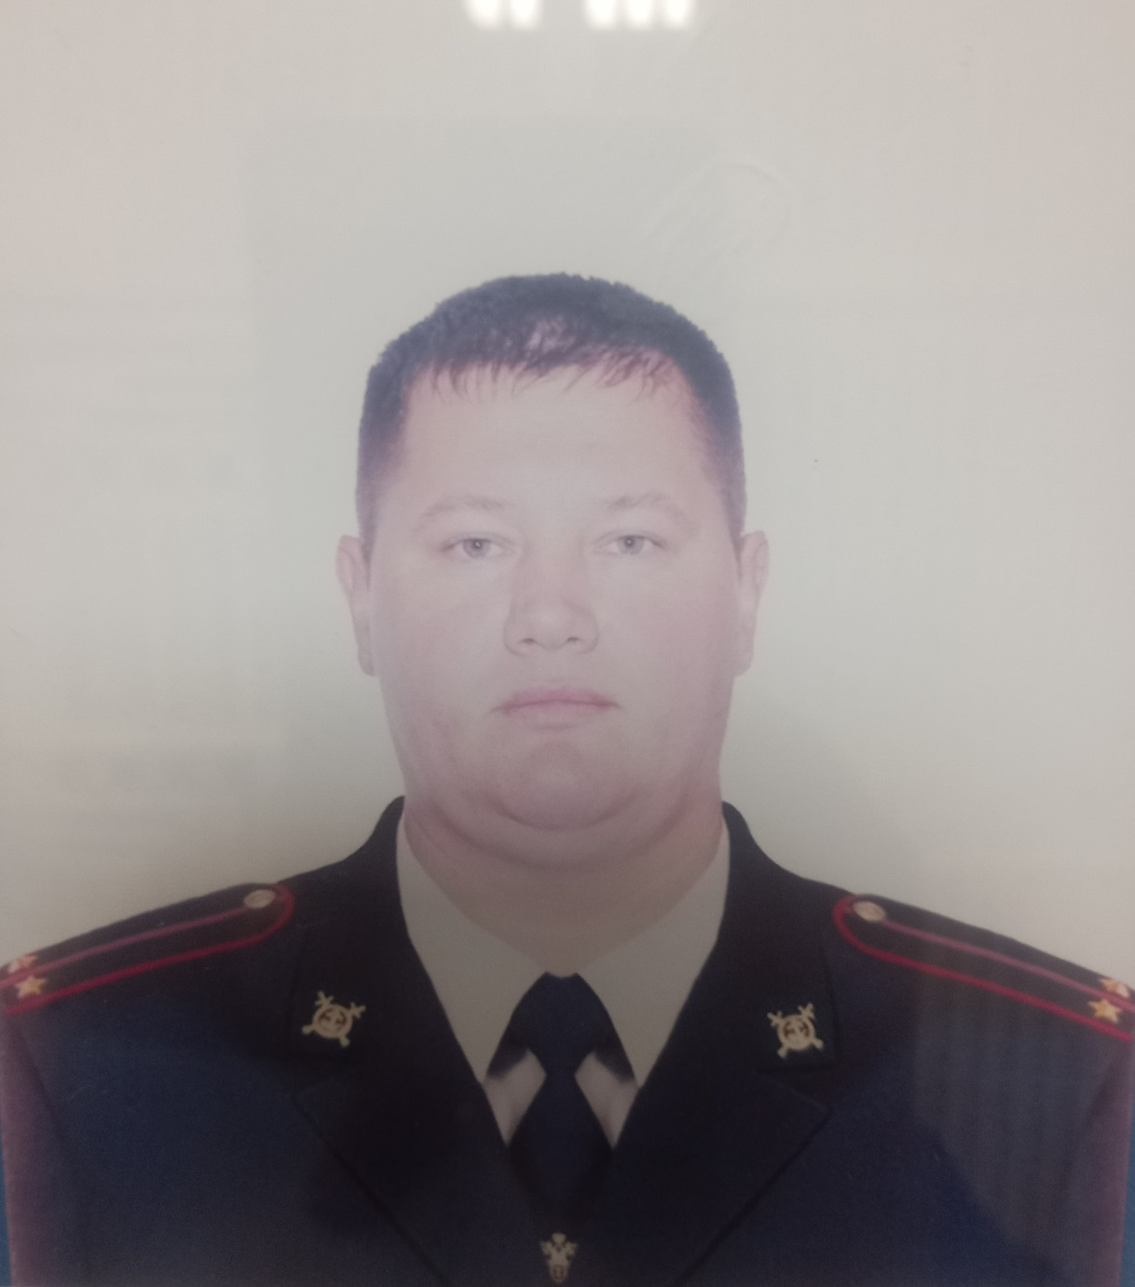

УУП ОП № 5 МУ МВД России «Волгодонское» лейтенант полиции
Рогалевич Виталий Адамович
Т. 8989-626-07-73
Прием граждан осуществляет на УУП № 8 в ст. Новоцимлянской, ул. Мира 30/14 еженедельно вторник и четверг с 17:00 до 19:00, в субботу с 15:00 до 16:00 часов.

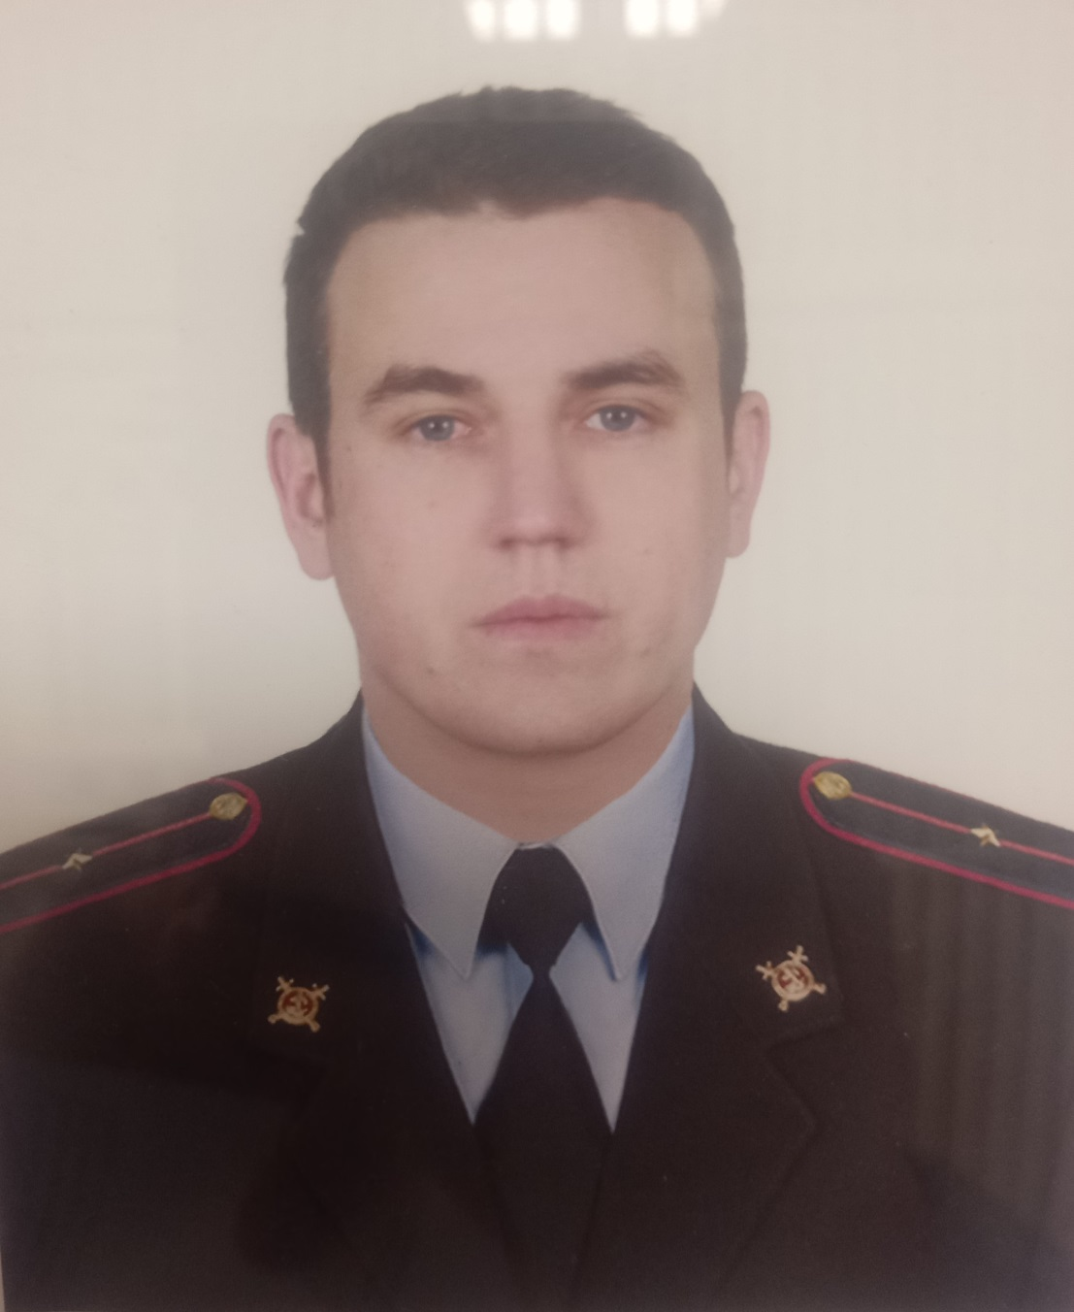

УУП ОП № 5 МУ МВД России «Волгодонское» мл. лейтенант полиции
Рогожин Даниил Геннадьевич
Т. 8999-471-05-15
Прием граждан осуществляет на УУП № 5 в х. Лозной, ул. Мира 65 еженедельно вторник и четверг с 17:00 до 19:00, в субботу с 15:00 до 16:00 часов.

